КРАТКОЕ НЕТЕХНИЧЕСКОЕ РЕЗЮМЕ

Месторасположение предприятия. В административном отношении участок 18.8 Таунсорского месторождения бокситов находится в Камыстинском районе Костанайской области Республики Казахстан, в 70-90 км на юг от Краснооктябрьского бокситового месторождения, разрабатываемого Филиалом АО «Алюминий Казахстана» Краснооктябрьским бокситовым рудоуправлением (рисунок 1.1).
Район месторождения относится к относительно освоенному, с развитой сетью железных и автомобильных дорог, соединяющих населенные пункты Костанайской и Актюбинской областей, линий электропередачи ЛЭП-35кВ.
В 30-ти километрах от месторождения, через село Алтынсарино и село Талдыколь, проходит железная дорога от узловой станции Тобыл через г. Лисаковск, п. Арку до ст. Хромтау. Связь между отдельными пунктами и районным центром Камысты осуществляется, в основном, по асфальтированным и грейдерным дорогам.
Ближайшие города Лисаковск и Житикара удалены на 150-175 км. Населенными пунктами в радиусе до 40 км являются поселки Уркаш, Свободный, Аралколь, Дружба, Талдыколь, Алтынсарино, Клочково, население которых в настоящее время сократилось вследствие миграции из-за неблагоприятных социально-экономических условий.
Связь между отдельными пунктами и районным центром (п. Камысты) осуществляется по асфальтовым, грейдерным и проселочным дорогам. Дорожная сеть представлена асфальтовыми дорогами Адаевка – Алтынсарино (26 км), Алтынсарино – Свободный (25 км), Алтынсарино – Уркаш (44 км), Уркаш – Аралколь (41 км). С г. Лисаковском месторождение связано шоссейной дорогой с асфальтовым покрытием Лисаковск – Денисовка – Ливановка – Адаевка – Алтынсарино. Расстояние от Лисаковска до Алтынсарино 220 км.
Границы участка недр на топографическом плане обозначены угловыми точками с т.1 по т.4. Координаты угловых точек геологического отвода приведены в таблице 1.1:

Координаты угловых точек
Таблица 1.1
№№  угловых точек | Координаты
№№  угловых точек | с.ш. | в.д,
1 | 51⁰ 30' 22,17' | 62⁰ 38' 17,19''
2 | 51⁰ 30' 22,17'' | 62⁰ 36' 0''
3 | 51⁰ 31' 34,01'' | 62⁰ 36' 0''
4 | 51⁰ 31' 34,01'' | 62⁰ 38' 16,78''
На рисунке 1 приведена обзорная карта расположения объекта исследования.

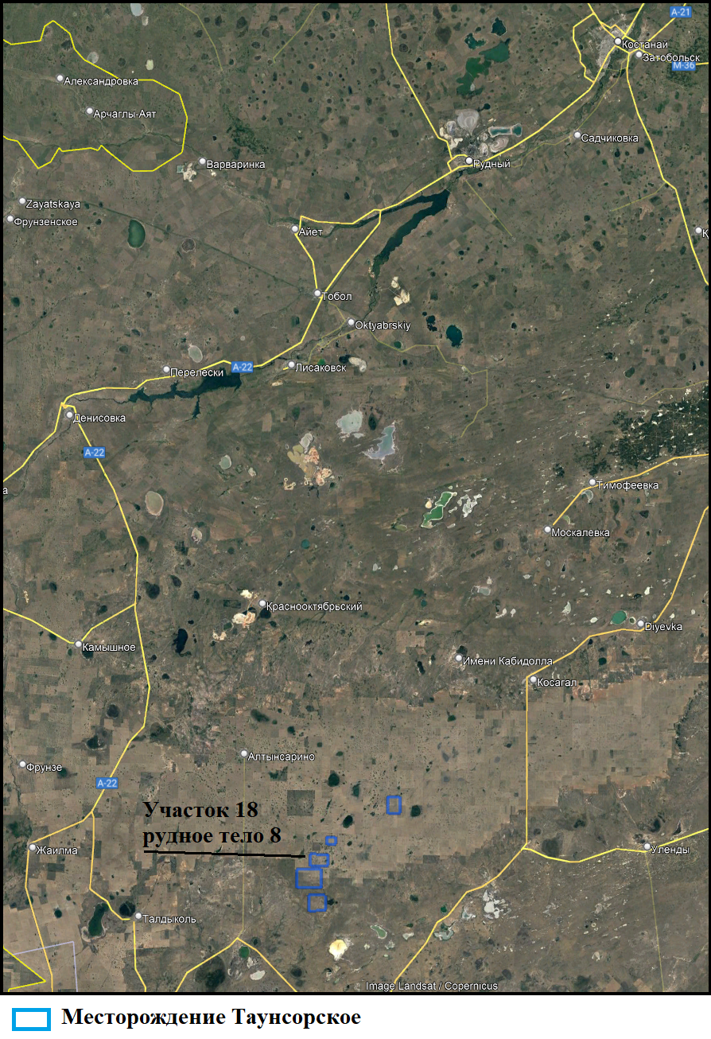

Рис.1. Обзорная карта расположения объектов

Ближайшим к участку работ населенными пунктами являются село Дружба 20 км, Превышение выбросов на границе СЗЗ не выявлены.
Хозяйственно-бытовые сточные воды будут отводиться в биотуалеты, которые установлены на участке работ. По мере накопления сточные воды выкачиваются в ассенизаторскую машину и вывозятся на места по разрешению местной СЭС.
При проведения работ образуются коммунальные отходы, которые будут вывозиться специализированным предприятием в соответствии с договором.
Воздействия намечаемой деятельности на окружающую среду оценивается как локальное, во временном - как кратковременное, и по величине - как незначительное.
Инициатор: АО «Алюминий Казахстана», адрес: Республика Казахстан, Павлодарская область, город Павлодар, промышленная зона Восточная, строение 65, БИН 940140000325.
Добычные работы на месторождении будут вестись филиалом АО «Алюминий Казахстана» КБРУ. Адрес предприятия: РК, Костанайская область, город Лисаковск, поселок Октябрьский, улица Уральская, дом 42А, почтовый индекс 111203, БИН 040341005787.
Горные работы на участке 18 (рудное тело 1) ранее не проводились. На существующее положение месторождение в стадии проектирования. Планом горных работ предусматривается разработка месторождения открытым спсобом. Технические границы карьера определены с учетом рельефа местности, угла откоса уступа, предельного угла борта карьера, границ участка недр. Основные параметры элементов карьерной отработки установлены исходя из физико-механических свойств пород, применяемой техники и технологии в соответствии с Нормами технологического проектирования, Правилами технической эксплуатации и Правилами обеспечения промышленной безопасности для опасных производственных объектов, ведущих горные и геологоразведочные работы.
Основным видом деятельности предприятия является производство и реализация глинозёма, а также добычи, переработка и реализация бокситов.
Годовая производительность по руде -500 тыс. т. Раздел разрабатывается на 10 лет, с 2026г. До начала добычи на лицензионном участке будут проводится подготовительные работы (гидрогеологические исследования, строительство дорог). Режим работы 365 дней по 12 часов в две смены.
Режим работ при ведении горных работ предусмотрен следующий:
1. Продолжительность работ: 365 дней год, 7 дней в неделю.
2. Продолжительность смены - 12 часов.
3. Количество смен в сутки - 2 смены.
Рабочие и обслуживающий персонал ежедневно доставляется на рудники автобусами из ближайшего поселка.
Электроснабжение карьеров предусматривается от РУ-6кВ существующих главных понижающих подстанций ГПП-110/35/6 кВ или от РУ-6кВ подстанций ПС 35/6 кВ месторождений КБРУ. Подключение электропотребителей карьеров осуществляется от ближайшей подстанции. К разрабатываемым карьерам прокладывается ВЛ-6кВ на стойках типа СВН с проводом АС 95-120.
Объект не будет оказывать существенного негативного влияния на жизнь и здоровье людей, т.к находится далеко от населенных пунктов.
Оценка воздействия на растительность. Растительность является одним из важнейших объектов окружающей среды, и ее состояние отражает в целом состояние среды обитания, определяя возможности хозяйственного использования территории и развития фауны.
Экологически нерациональное природопользование приводит к деградации почвенно-растительных ценозов, снижению биологической продуктивности земель, смене доминантов растительного покрова, уменьшение урожайности пастбищ, развитию ветровой эрозии.
В общем случае, накопление вредных веществ в почве ведет к нарушению роста корневых систем и их минерального питания. В зависимости от погодно-климатических условий, солнечной радиации и влажности почв может изменяться поглотительная способность растения. Поступление в растения повышенных количеств определенных элементов довольно часто вызывает ряд физиологических и морфологических изменений. Они настолько характерны, что могут служить индикаторами загрязнения окружающей среды.
Все перечисленные факторы деградации растительного покрова приводят к утрате его функциональной роли, потере биоразнообразия, упрощению состава и структуры, снижению продуктивности, потере ресурсной и экологической значимости.
Нельзя забывать, что кроме хозяйственно-ресурсной значимости растительный покров выполняет такие важные функции как водоохранную, противоэрозионную и ландшафтостабилизирующую.
Таким образом, характер ответной реакции растительности на проведение проектируемых видов работ зависит от условий местообитания вида растения, видов воздействия и путей загрязнения. Однако некоторые общие черты проявляются четко:
• внешними признаками, указывающими на влияние загрязнителей на растения можно считать изменение анатомо-морфологических показателей: появление некрозов, утолщение органов и изменение окраски.
• влияние выхлопных газов от машин, двигателей и т.п. наиболее четко прослеживается на древесных породах и кустарниках. Отмечаемые при этом признаки: появление некрозов, изменение окраски листьев, сетчатость листовой пластинки, укороченность побегов, ажурность крон, отсутствие генеративных органов.
При снятии механических воздействий на почвенно-растительный покров скорость восстановления их неодинакова. Растительность, как более динамичный компонент, восстанавливается быстрее. Наиболее быстро восстанавливаются почвы легкого механического состава. Скорость восстановления зональных суглинистых почв более замедленна и в значительной степени определяется составом растительности. Под злаковой растительностью почвы восстанавливаются быстрее, чем под полукустарниковой. Медленными темпами происходит восстановление древесной растительности.
Растительность не прилегающей к промплощадке территории будет испытывать влияние загрязнения атмосферного воздуха выбросами автотранспорта, пыления и т.д. Это влияние в первую очередь проявится на биохимическом и физиологическом уровнях и происходит как путем прямого действия загрязняющих веществ на ассимиляционный аппарат, так и путем косвенного воздействия через почву.
Значительное осаждение пыли на растениях приводит к угнетению фотосинтезирующей функции, снижению содержания хлорофилла в клетках, изменению и отмиранию тканей и отдельных органов растений и даже полной их гибели. Запыленные растения, даже если они и вегетируют, находятся в угнетенном состоянии и испытывают состояние от средней до сильной степени нарушенности.
При этом за пределами объекта на расстоянии СЗЗ отрицательного влияния на почвенно-растительный покров не предполагается.
Воздействие оценивается в пространственном масштабе как местное, во временном - как продолжительное, и по величине - как умеренное
Оценка воздействия на животный мир. Для большинства видов животных человеческая деятельность играет отрицательную роль, приводящей к резкому снижению численности ряда полезных видов и уменьшению видового разнообразия.
Наиболее отрицательное воздействие на животный мир связано с механическими повреждениями почвенного покрова, из-за чего уничтожается и без того бедный растительный покров, дающий пищу и убежище для огромного числа видов животных.
С территории участков будут вытеснены некоторые виды животных, под воздействием фактора беспокойства, вызванным постоянным присутствием людей, шумом работающих механизмов и передвижением автотранспорта, а также нелегальной охотой. В этом случае главное направление отбора будет идти по линии преобладания популяций мелких животных, которые лучше других способны противостоять отрицательному воздействию благодаря мелким размерам, широкой экологической пластичности, лабильной форме поведения и др.
В соответствии с пунктом 8 статьи 257 Экологического Кодекса Республики Казахстан и пункта 1 статьи 17 Закона Республики Казахстан №593 «Об охране, востпроизводстве и использовании животного мира от 9 июля 2004 года, при размещении, проектировании и строительстве населенных пунктов, предприятий, сооружений и других объектов, осуществлении производственных процессов и эксплуатации транспортных средств, совершенствовании существующих и внедрении новых технологических процессов, введении в хозяйственный оборот неиспользуемых, прибрежных, заболоченных, занятых кустарниками территорий, мелиорации земель, пользовании лесными ресурсами и водными объектами, проведении геолого-разведочных работ, добыче полезных ископаемых, определении мест выпаса и прогона сельскохозяйственных животных, разработке туристских маршрутов и организации мест массового отдыха населения должны предусматриваться и осуществляться мероприятия по сохранению среды обитания и условий размножения объектов животного мира, путей миграции и мест концентрации животных, а также обеспечиваться неприкосновенность участков, представляющих особую ценность в качестве среды обитания диких животных.
Следовательно, воздействие на растительность в пространственном масштабе как местное, во временном - как продолжительное, и по величине - как умеренное
Оценка воздействие на земельные ресурсы и почвы. При проведении горных работ почвы претерпевают механические нарушения. К нарушенным землям относятся все земли со снятым или перерытым гумусовым горизонтом и непригодные для использования без предварительного восстановления плодородия, т.е. земли, утратившие в связи с нарушением первоначальную ценность. Механические нарушения вызываются строительством новых объектов, подъездных дорог и т.д. Эти нарушения, хотя и носят локальный характер, всегда сопровождаются менее сильными, но большими по площади нарушениями растительности на прилегающих территориях. При этом строительной техникой и автотранспортом часто полностью уничтожается растительность, разрушаются и уплотняются верхние наиболее плодородные слои почв. Причиной механических нарушений являются также езда автотранспорта и строительной техники по несанкционированным дорогам и бездорожью. Нарушения земель приводят к трудно восстанавливаемым, часто необратимым, изменениям, уничтожению поверхностных слоев, стимулированию развития водной и ветровой эрозии.
Степень деградации почв зависит, прежде всего, от площади нарушенных земель, свойств растительных экосистем, своевременности проведения работ по рекультивации земель.
Широко распространенным фактором антропогенных воздействий на природные комплексы территории является транспортное воздействие. Он выражается в создании многочисленных грунтовых дорог и загрязнений экосистем токсикантами, поступающими с выхлопными газами. Изменения в экосистемах, связанные с функционированием грунтовых дорог, затрагивают все компоненты – литогенную систему, растительность и почвы.
В результате механического воздействия на почвенный покров 70-80% почв в радиусе проводимых горных работ будут полностью уничтожены.
. Следовательно, воздействие почвы в пространственном масштабе как местное, во временном - как продолжительное, и по величине - как умеренное.
Оценка воздействия на подземные воды. Все оборудование и сооружения являются источниками загрязнения подземных вод. И поверхностных вод. Однако уровень их воздействия на подземные воды и поверхностные воды существенно различается между собой.
Для предотвращения загрязнения подземных и поверхностных вод предпринят ряд проектных решений, обеспечивающий их безопасность.
Предлагаются следующие мероприятия, направленные на защиту подземных вод и поверхностных вод:
При заправке спецтехники ГСМ использовать поддоны;
Применять для утилизаций, складирования герметичные контейнеры и установить их на оборудованных водонепроницаемых покрытиях;
Исключить сброс неочищенных сточных вод на дневную поверхность, сброс сточных вод будет осуществлятся в биотуалеты, с дальнейшим вывозом в места согласованные СЭС.
При выполнении предлагаемых мероприятий воздействие оценивается как местное, во временном - как продолжительное, и по величине - как умеренное.
Оценка воздействия на атмосферный воздух. Качество атмосферного воздуха, как одного из основных компонентов природной среды, является важным аспектом при оценке воздействия предприятия на окружающую среду и здоровье население. Воздействие деятельности оценивается в соответствии с законодательными и нормативными требованиями, предъявляемыми к качеству атмосферного воздуха. Загрязнение атмосферного воздуха химическими веществами может влиять на состояние здоровья населения, на животный и растительный мир прилегающей территории. В качестве критерия для оценки уровня загрязнения атмосферного воздуха применяются значения предельно-допустимых концентраций веществ в атмосферном воздухе для населенных мест и рабочей зоны и ориентировочно безопасные уровни воздействия (ОБУВ). Значения ПДК И ОБУВ приняты на основании действующих нормативных документов:
• «Гигиенические нормативы к атмосферному воздуху в городских и сельских населенных пунктах, на территориях промышленных организаций», утверждены Приказом Министра здравоохранения Республики Казахстан от 2 августа 2022 года № ҚР ДСМ-70.
В период разработки проекта установлено:
• 55 источников выброса, из них 18 неорганизованных, 2 организованный;
10 ингредиентов загрязняющих веществ и 3 группы веществ, обладающих эффектом суммации вредного действия.
Расчет объемов эмиссий при эксплуатации выполнен для каждого года с учетом производительности согласно календарного графика ведения работ. Нормирование выполнено на 10 лет.
В соответствии с ЭК РК Приложение 1 Раздел 1 п.2 пп.2.2, (карьеры и открытая добыча твердых полезных ископаемых на территории, превышающей 25 га, или добыча торфа, при которой территория превышает 150 га) относится к объектам I категории. Нормативная санитарно-защитная зона для данного объекта составляет не менее 1000 м.
Для настоящего отчета были проведены расчеты рассеивания выбросов в атмосферу для всех загрязняющих веществ.
В административном отношении Таунсорское месторождение бокситов находится в Камыстинском районе Костанайской области Республики Казахстан, в 70-90 км на юг от Краснооктябрьского бокситового месторождения, разрабатываемого Филиалом АО «Алюминий Казахстана» Краснооктябрьским бокситовым рудоуправлением .
В 30-ти километрах от месторождения, через ближайшие села Алтынсарино и Талдыколь, проходит железная дорога от узловой станции Тобыл через г. Лисаковск, п. Арку до ст. Хромтау. Связь между отдельными пунктами и районным центром Камысты осуществляется, в основном, по асфальтированным и грейдерным дорогам.
Мест массового отдыха населения – зон размещения курортов, санаториев, домов отдыха, пансионатов, баз туризма, организованного отдыха населения вблизи проектируемого объекта нет.
Воздействие на атмосферный воздух в пространственном масштабе оценивается как местное, во временном - как продолжительное, и по величине - как умеренное.

